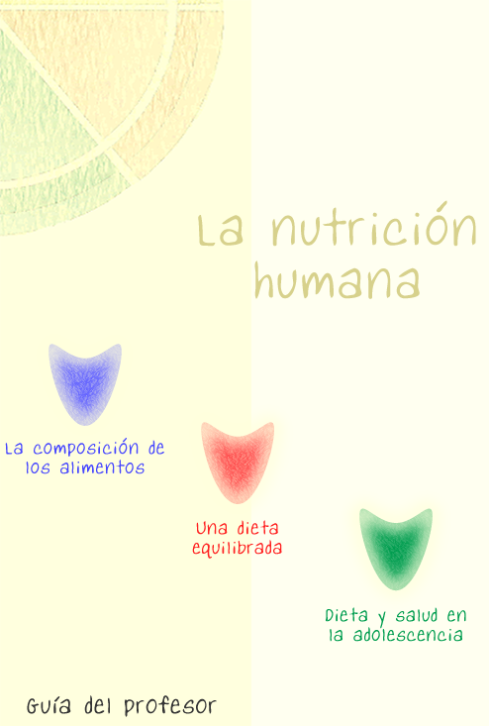

Fernando Gómez Sáenz de Tejada
Sonia Castro García-Muñoz
Raquel Castro García-Muñoz

1 INTRODUCCIÓN 3
2 OBJETIVOS GENERALES 4
3 CONTENIDOS 5
3.1 Contenidos relativos a conceptos 5
3.2 Contenidos relativos a procedimientos 6
3.3 Contenidos relativos a actitudes y valores 6
4 ORIENTACIONES DIDÁCTICAS. METODOLOGÍA 7
5 SECUENCIACIÓN DE ACTIVIDADES 10
5.1 1ª Sesión. 10
5.2 2ª Sesión. 11
5.3 3ª Sesión. 12
5.4 4ª Sesión. 15
5.5 5ª Sesión. 18
5.6 6ª Sesión. 20
5.7 7ª Sesión. 24
5.8 8ª Sesión. 25
5.9 9ª Sesión. 27
5.10 10ª Sesión. 29
5.11 11ª Sesión. 32
5.12 12ª Sesión. 36
5.13 13ª Sesión. 38
5.14 14ª Sesión. 40
5.15 15ª Sesión. 43
6 EVALUACIÓN 45
7 ÍNDICE DE FIGURAS 46
8 BIBLIOGRAFÍA 47
ANEXO I - Mapa conceptual 48
ANEXO II - Especifiaciones técnicas. 49
ANEXO III – Soluciones de las actividades 50

INTRODUCCIÓN
La unidad didáctica que se presenta “La nutrición humana: alimentos, dieta y salud” trata de dotar al alumno y a la alumna de unos conocimientos que le permitan el cuidado y la defensa de su propia salud.
Es necesario colaborar desde la escuela a incorporar en la mente de los alumnos ideas como que merece la pena cuidar la nutrición; han de adquirir actitudes y valores que les permitan la adopción de un estilo de vida saludable.
Esta unidad didáctica, realizada en soporte magnético, ha sido elaborada para ser desarrollada con alumnos de catorce a dieciséis años.
Los contenidos conceptuales que engloba suelen encontrarse ubicados en el 3er curso de la Enseñanza Secundaria Obligatoria, en el área de Biología y Geología o bien en el 1º de BUP en aquellos centros donde la reforma no ha sido implantada.
Estos contenidos se enmarca en el bloque número siete, “Las personas y la salud”, del área de Ciencias de la Naturaleza del diseño curricular base para la Educación Secundaria Obligatoria; en concreto en esta unidad se desarrollan diversos conceptos referidos a la nutrición humana: hábitos alimenticios y su relación con la salud, dieta saludable y equilibrada, obesidad y las personas como consumidores.
La unidad didáctica consta de tres partes, la que aquí se presenta constituye la Guía del profesor. Ésta se desarrolla en seis apartados: introducción, objetivos generales, contenidos, orientaciones didácticas, secuenciación de actividades y evaluación.
A este material acompañan la Guía del Alumno y los contenidos de la unidad, que ha sido elaborados en soporte magnético debido a que, como bien es conocido, el medio informático presenta cualidades que determinan su eficacia como recurso didáctico. Por una parte presenta la información al alumno de forma estructurada y además aviva la curiosidad y motivación por la interacción entre el alumno y el medio. La Guía del alumno incluye:
- Hipertexto: texto con palabras enlazadas. Cuando se seleccionan dichas palabras se accede a la información que hay sobre ella.
- Cuestionarios con preguntas tanto de respuesta única como de respuesta múltiple. En ellos se proponen cuestiones, se solicitan las respuestas y éstas se evalúan.
- Programa que realiza rápida y fácilmente cálculos para determinar grados de obesidad.
- Aplicación para la elaboración y verificación de dietas de acuerdo con la composición de los alimentos, las raciones diarias y las necesidades energéticas y nutricionales según edad y sexo. Este programa simplifica la parte más tediosa de la verificación de dietas, gracias a la realización de todos los cálculos necesarios y a la comparación de los resultados con los requerimientos semanales establecidos.
- Aplicaciones lúdicas. Los juegos son aquí una forma más para la fijación de los contenidos. En concreto para esta unidad se ha desarrollado un crucigrama, una actividad en la que se propone asociar alimentos con sus propiedades y un juego basado en la lógica del Master Mind.
Estas aplicaciones aprovechan la capacidad de interacción y flexibilidad que el medio informático proporciona, incidiendo positivamente en la motivación del alumno al despertar su curiosidad.

OBJETIVOS GENERALES
De los objetivos generales planteados por el Diseño Curricular Base para la enseñanza de las Ciencias de la Naturaleza en la etapa de Educación Secundaria Obligatoria, la presente unidad didáctica tiene como finalidad contribuir a desarrollar en los alumnos y en las alumnas las siguientes capacidades:
- Comprender significativamente los numerosos mensajes que les llegan cada día acerca de la composición de los alimentos, la dieta y los problemas de salud desencadenados por desequilibrios de la misma.
- Utilizar conceptos básicos relacionados con la nutrición para elaborar interpretaciones científicas de fenómenos naturales.
- Desarrollar estrategias personales para la exploración de situaciones desconocidas que estén de acuerdo con los procedimientos utilizados por la investigación científica: identificación del problema, planteamiento de hipótesis, recogida de información para contrastarlas y obtención de conclusiones.
- Utilizar los conocimientos adquiridos acerca de la Nutrición para desarrollar y afianzar hábitos de cuidado y salud corporal.
- Desarrollar criterios personales sobre cuestiones científicas de nuestra época relacionadas con la nutrición mediante contraste y evaluación de las fuentes.
- Valorar el conocimiento científico como un proceso de construcción ligado a las características y necesidades de la sociedad momento.

CONTENIDOS

Contenidos relativos a conceptos
En esta unidad didáctica se han incluido conceptos que, según el Diseño Curricular Base, pertenecen al núcleo referido a las personas, estudio de sus funciones y profundización en la relación de éstas con los hábitos de salud e higiene.
Los objetivos relativos a conceptos que se pretenden alcanzar con esta unidad son los siguientes:
- Diferenciar entre los conceptos de alimentación y nutrición.
- Identificar los distintos componentes de los alimentos y conocer sus principales propiedades dietéticas.
- Conocer la composición nutricional de los principales grupos de alimentos.
- Explicar las características de una dieta equilibrada y practicar hábitos saludables de alimentación.
- Elaborar dietas equilibradas.
- Entender el concepto de salud.
- Valorar el papel de la nutrición en la consecución de la salud.
- Identificar los principales problemas de salud relacionados con la dieta.
- Definir la obesidad, conocer sus principales causas y los peligros de un tratamiento de adelgazamiento sin el correspondiente control médico.
- Identificar hábitos alimentarios propios de la adolescencia que conviene corregir.
- Interpretar correctamente las etiquetas identificativas, las de composición y las de conservación de los alimentos, para evitar fraudes en su comercialización.
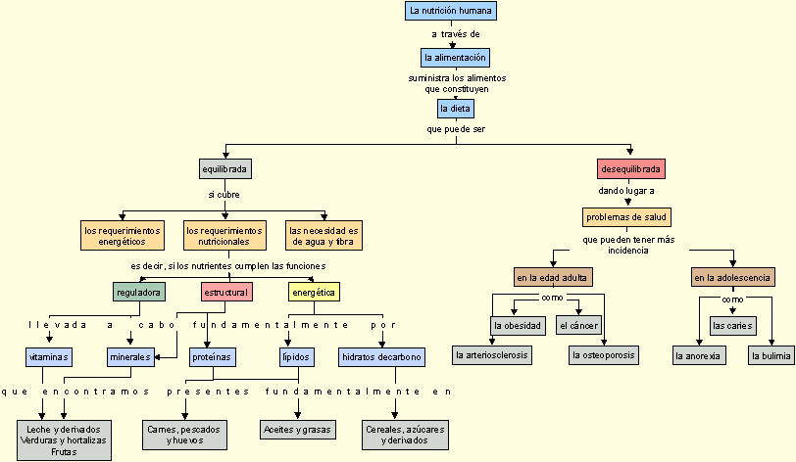
Estos contenidos se muestran global y gráficamente en el mapa conceptual que se presenta en la Figura 1 y en el ANEXO I.
Figura 1 – Mapa conceptual

Contenidos relativos a procedimientos
- Realización de ejercicios de afianzamiento que permitan determinar la asimilación adecuada de conocimientos.
- Interpretación de la información recibida a través del etiquetado de diferentes productos alimenticios.
- Resolución de problemas sencillos con el fin de calcular grados de obesidad.
- Elaboración de dietas y verificación de acuerdo con la composición de los alimentos, las raciones diarias y las necesidades energéticas de los individuos según su sexo y edad.
- Fijación de contenidos relativos a composición de los alimentos a través del juego; esto es posible gracias a una aplicación que ha sido desarrollada basada en la lógica del Master Mind y a la realización de algunas otras actividades planteadas como pasatiempos.

Contenidos relativos a actitudes y valores
- Actitud de tolerancia y respeto hacia diferencias individuales que tienen su origen en características corporales tales como la talla y/o el grosor.
- Sensibilidad ante personas que padecen enfermedades relacionadas con la dieta.
- Adquisición de hábitos alimenticios correctos.
- Actitud crítica ante las dietas de adelgazamiento.
- Valoración de la influencia de los hábitos de alimentación sobre la salud.

ORIENTACIONES DIDÁCTICAS. METODOLOGÍA
Esta unidad didáctica, desarrollada como material educativo multimedia, tiene como finalidad conseguir que los alumnos y las alumnas trabajen la parte del curriculum relativa a la Nutrición Humana.
El material ha sido diseñado mediante lenguaje HTML (HyperText Markup Language) con extensiones JavaScript y Java por lo que requiere para su visualización de un explorador WEB. Las especificaciones técnicas mínimas se indican en el Anexo II.
La información presentada se agrupa en tres temas o bloques prioritarios, desarrollado cada uno de ellos en base a un color diferente, para poder distinguir fácilmente donde nos encontramos durante el proceso de aprendizaje (ver figura 2 y 3):

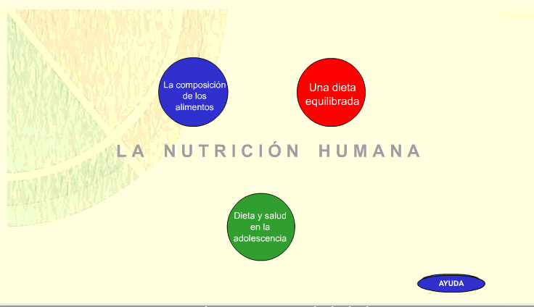
La composición de los alimentos: Bloque I

Una dieta equilibrada: Bloque II

Dieta y salud en la adolescencia: Bloque III

Figura 2 – Página principal de entrada

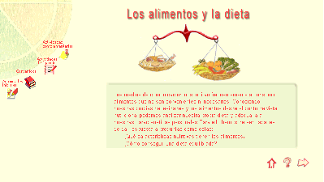
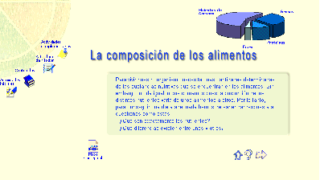
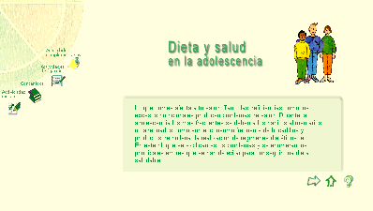
Figura 3 - Portadas de los tres bloques

Cada uno de los capítulos temáticos se ha diseñado integrando contenidos teóricos y actividades prácticas.
Teniendo en cuenta que la constitución del aprendizaje es un proceso secuencial, primeramente se han planteado, en cada uno de los tres capítulos, una serie de preguntas, ‘Actividades de iniciación’, para poner de manifiesto las concepciones previas de los alumnos. Sirven además de motivación e introducción al tema; tratan de promover el interés de los alumnos por los contenidos sobre los que van a trabajar intentando conectar con sus intereses.

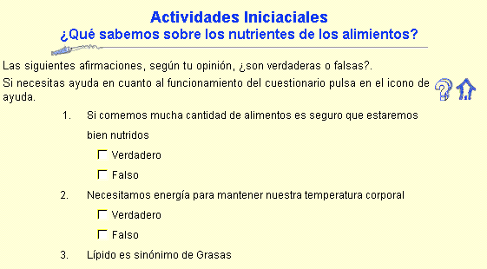Actividades de Iniciación

Figura 4 - Actividades de iniciación (ejemplo bloque I)

A continuación se accedería a los aspectos teóricos del bloque correspondiente: ‘Contenidos’. Estos han sido desglosados en distintos apartados; cada uno de los cuales se desarrolla sobre un conjunto de cuatro solapas. Las dos últimas corresponden a “Ideas a recordar”, donde se hace hincapié sobre los aspectos fundamentales que deben ser recordados. En la última, denominada “Para saber un poco más” se presenta al alumno la posibilidad de alcanzar un nivel superior de aprendizaje.
A lo largo de todos los contenidos se presenta una breve ayuda en línea para aquellos términos con mayor grado de dificultad (términos en color rosa).
Como ejemplo se presentan en la Figura 5 las solapas del primer apartado del bloque I.
Con el fin de consolidar los nuevos conceptos y una vez leídos con atención los contenidos correspondientes a cada uno de los bloques, se propone realizar una serie de ejercicios: ‘Actividades de fijación’. Estas actividades son especialmente aplicables para el asentamiento de las ideas científicas nuevas que surgen para sustituir a las percepciones. Con ellas los alumnos y las alumnas podrán apreciar el cambio que han experimentado sus ideas iniciales después de la labor realizada.
Estas pruebas consisten en actividades de diversa naturaleza. Las principales son de tipo test de respuesta múltiple; éstas permiten la posibilidad de, una vez completadas, ser corregidas bien parcialmente o bien totalmente. Mientras que la corrección parcial consiste en señalar al alumno qué preguntas, que ha respondido incorrectamente, convendría que repasase, dándole así una segunda oportunidad, la corrección total tiene como finalidad indicar cuál es exactamente la respuesta correcta a las preguntas planteadas.

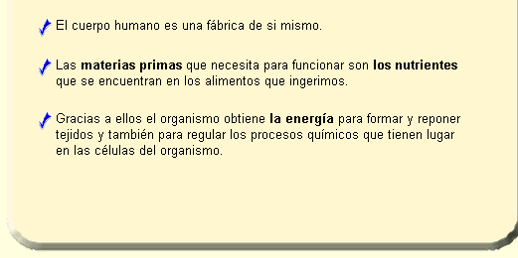
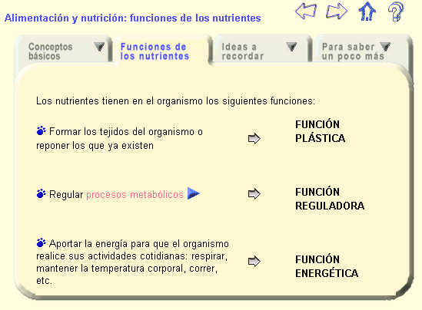
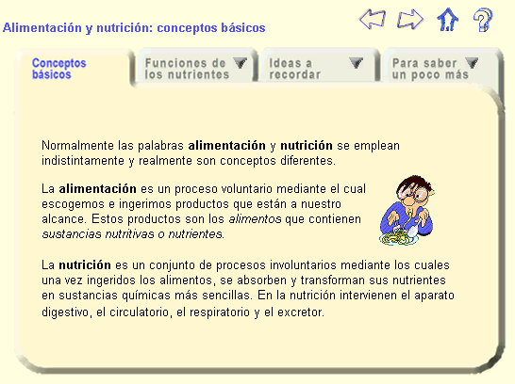
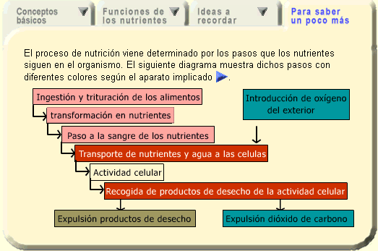
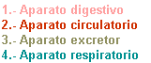
Figura 5 - Ejemplo de contenidos (bloque I – Alimentación y nutrición)
Tras haber concluido tanto los contenidos teóricos como las actividades de fijación de los tres bloques, se propone realizar una serie de ‘Actividades complementarias’ en las que se trata tanto de reforzar la fijación de los contenidos, como de complementar la base académica con aspectos divulgativos y extra-científicos (ver Figura 6).
Estas actividades resultan llamativas al alumno por permitirle la interacción y ser muy flexibles. Esta situación incrementará la motivación al despertar la curiosidad.
Como conclusión de la unidad se propone una evaluación final, donde el alumno no podrá acceder a las soluciones. El resultado le servirá al profesor como complemento para evaluar el proceso de aprendizaje.

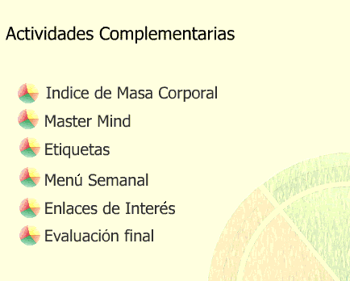
Figura 6 – Actividades complementarias

SECUENCIACIÓN DE ACTIVIDADES
Se ha previsto un número máximo de 15 sesiones de 50 minutos de duración para el desarrollo de la unidad.
El profesor podría reducir el número de sesiones y ajustarlo a las necesidades de sus alumnos proponiendo únicamente los contenidos y actividades que considere oportunos.
En caso de presentarse todos los contenidos y actividades, las sesiones quedarían distribuidas de la siguiente forma:

1ª Sesión.
Práctica de la navegación por la unidad didáctica
Elaboración del mapa conceptual
En esta primera sesión se le propone al profesor la presentación del material multimedia que se utilizará para el desarrollo de esta unidad didáctica. Para ello puede utilizar la aplicación junto con la guía del alumno, de la que distribuirá una copia a cada uno de los alumnos y que estará disponible “on-line” y accesible desde la práctica totalidad de las pantallas desde el icono de ayuda.

Habrán de tratarse los siguientes aspectos:
- los apartados de los que consta la unidad didáctica,
- El significado de los iconos,
- la forma de moverse por los contenidos: mediante solapas o pinchando en las flechas de avance/retroceso,
- la forma en la que dichos contenidos están presentados (ayudas en línea, ideas a recordar, “para saber un poco más”, etc.).
- el funcionamiento de los tests, mostrando como se debe dar respuesta a las preguntas y la funcionalidad de los botones de corrección y pistas,
- las características y finalidad de las distintas actividades complementarias
Una vez que los alumnos se hayan familiarizado con el entorno Internet y de navegación en la unidad didáctica, se pasará a la presentación de los contenidos. Se propone para ello la elaboración del mapa conceptual por parte del profesor y con la participación de los alumnos y de las alumnas (ver Anexo I). Este ejercicio servirá como actividad motivadora y como iniciación a la unidad didáctica.

2ª Sesión.
Introducción de los contenidos correspondientes al bloque I
Actividades de iniciación del bloque I
Conceptos de alimentación y nutrición

Se propone comenzar preguntando al alumnado acerca de lo que saben sobre la composición de los alimentos iniciando así un diálogo conjunto sobre el tema. Se sugiere utilizar como pauta la introducción que se da sobre el tema en la portada del bloque.
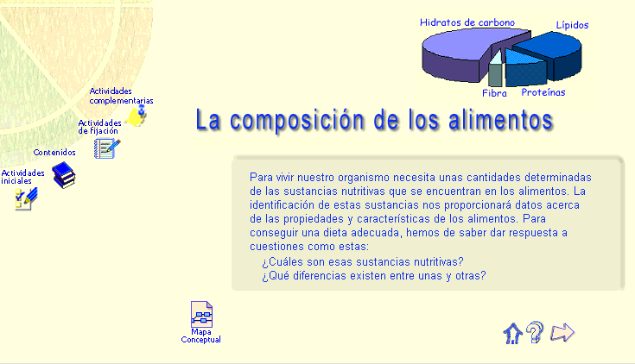
Figura 7 – Portada del Bloque I
El siguiente paso sería es proponer a los alumnos que respondan en sus ordenadores a las preguntas formuladas en el apartado ‘Actividades inciales’; se ha de recordar que han de hacerlo sin afán de acertarlas todas ya que el objetivo es reflexionar sobre los conocimientos iniciales con los que se parte. Las soluciones se pueden encontrar en el Anexo III.
Dentro de está misma sesión se considera adecuado comenzar el desarrollo de los contenidos proponiendo a los alumnos y a las alumnas la lectura de los cuatros subapartados (las cuatro solapas) del parimer apartado, ‘Alimentación y nutrición’ (ver Figura 5).
Al final de esta lectura, el profesor hará hincapié en la diferencia entre alimentación y nutrición, enumerará los objetivos de los nutrientes en el organismo y describirá en líneas generales el proceso de nutrición resaltando la implicación de múltiples aparatos.

3ª Sesión.
Clasificación de los nutrientes
Los lípidos
En esta sesión se estudian los dos siguientes grupos de solapas. El primero comprende una breve introducción de los nutrientes, su clasificación y sus diferencias.
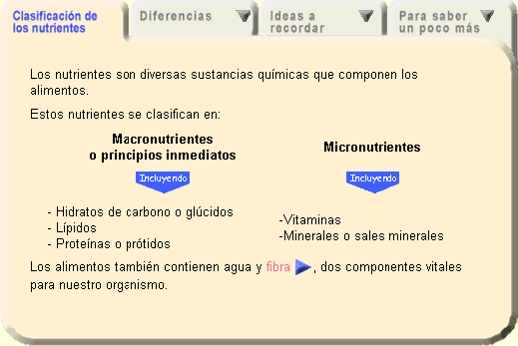
- 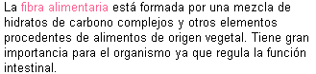¿Cómo clasificamos los nutrientes?

Figura 8 – Clasificación de los nutrientes
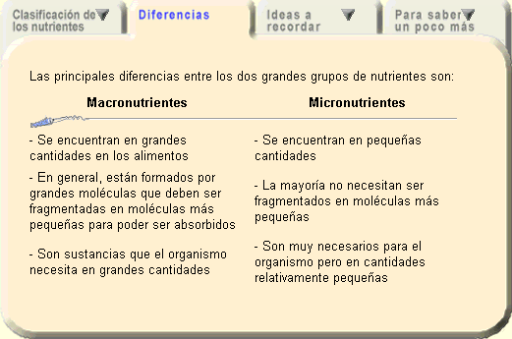
- ¿Cuáles son las diferencias entre los dos grandes grupos?

- Ejemplo gráfico de la proporción de macronutrientes frente a micronutrientes en un alimento cualquiera.
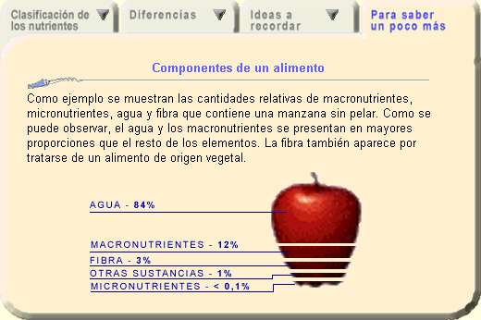
Figura 9 – Los nutrientes: para saber un poco más

El segundo grupo de solapas se centra en los lípidos. Se propone dar respuesta a las siguiente preguntas con la ayuda de los contenidos correspondientes.
- ¿De qué están compuestos los lípidos, cuáles son sus funciones principales y cómo los clasificamos?
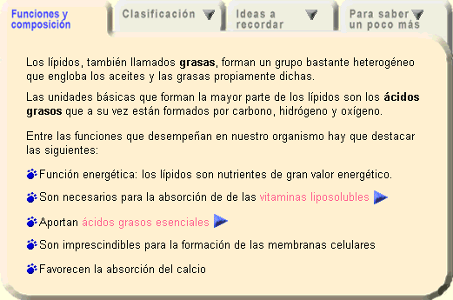
Figura 10 – Los lípidos: Funciones y composición

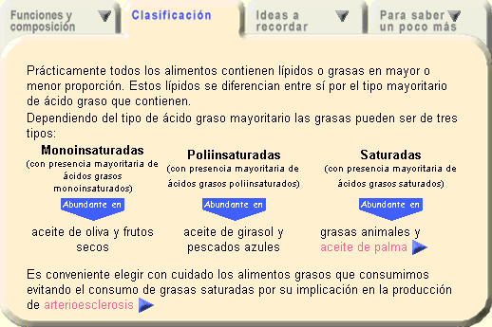
Figura 11 – Los lípidos: clasificación

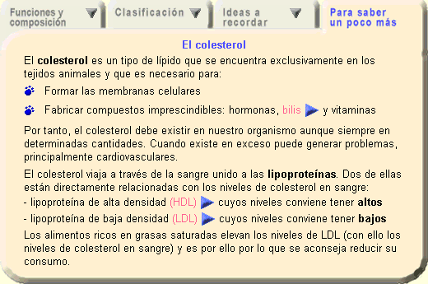
También se plantea a los alumnos la posibilidad de estudiar más detenidamente, por la importancia y actualidad del tema, el papel del colesterol en el organismo. La solapa ‘Para saber un poco más’ del apartado de los lípidos nos invita a ello.
Figura 12 – Los lípidos: el colesterol

4ª Sesión.
Los hidratos de Carbono
Las proteínas
La cuarta sesión estará centrada en el estudio de los hidratos de carbono y el de las proteínas. Al finalizar esta sesión el alumno ha de conocer:
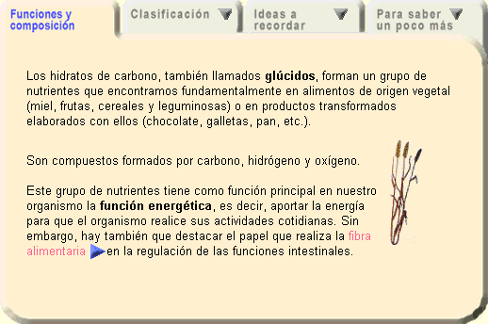
- Las funciones, composición y clasificación de los hidratos de carbono.
Figura 13 – Los hidratos de carbono: funciones
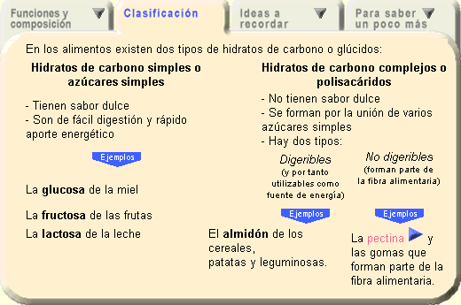
Figura 14 – Los hidratos de carbono: clasificación

- Las principales funciones y clasificación de las proteínas.
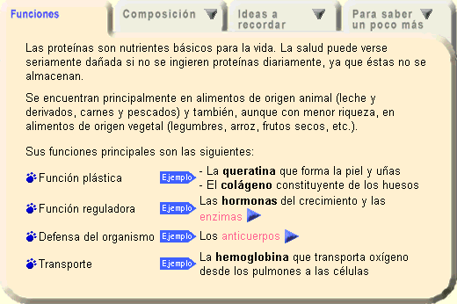
Figura 15 – Las proteínas: funciones
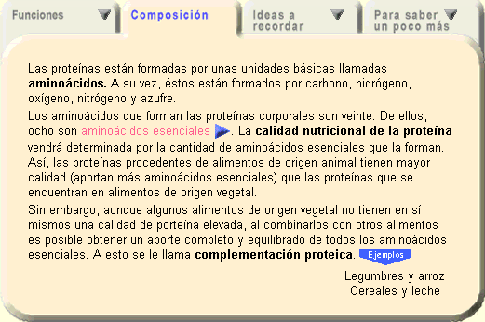
Figura 16 – Las proteínas: clasificación
Al igual que en grupos anteriores se propone la ampliación de conocimientos del alumno en algún tema concreto mediante la solapa “Para saber un poco más”. En el apartado de los hidratos de carbono se trata la fibra alimenticia, como elemento fundamental que debe estar presente en nuestra dieta (ver Figura 17). El profesor explicará a los alumnos las dudas que puedan surgir al respecto.

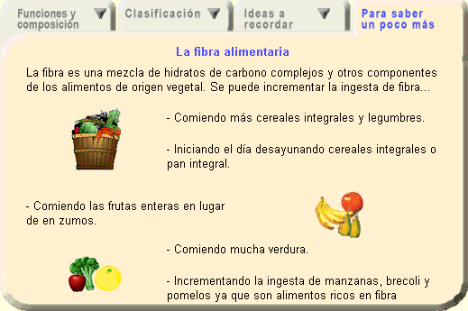
Figura 17 – Los hidratos de carbono: la fibra alimentaria

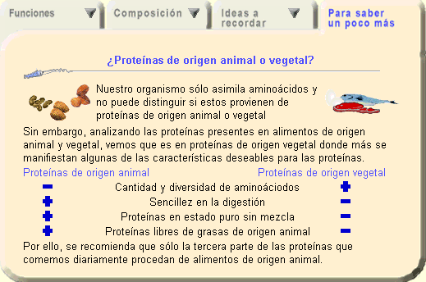
Como complemento al apartado de las proteínas se presenta la disyuntiva entre el consumo de alimentos ricos en proteínas de origen animal o de origen vegetal.
Figura 18 – Las proteínas de origen animal y vegetal

5ª Sesión.
Las vitaminas
Los minerales
Esta sesión se dedicará al estudio de los micronutrientes. Si es necesario se comenzará recordando a los alumnos y a las alumnas las diferencia entre macronutrientes y micronutrientes (ver Figura 8 y Figura 9).
Una vez concluido el respaso, se iniciará el tema de las vitaminas. Primeramente se tratarán sus características para después pasar a su clasificación. Este último aspecto se presenta en una solapa interactiva (ver Figura 20). Al pulsar sobre cada una de las vitaminas se amplica la información.

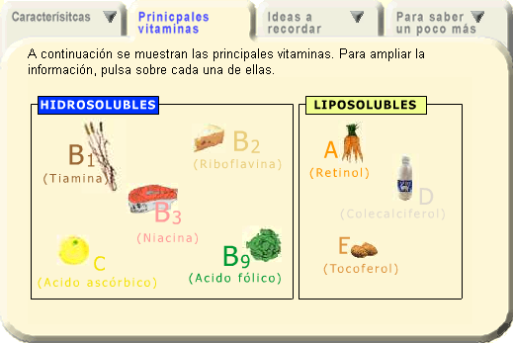
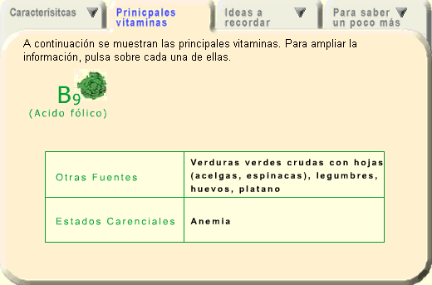
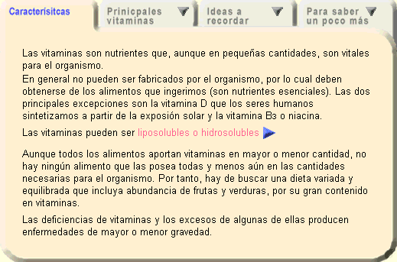
Figura 19 – Características de las vitaminas
Figura 20 – Principales vitaminas

Como ampliación del apartado de las vitaminas se propone que el alumno adquiera nociones de los factores que neutralizan y destruyen ciertas vitaminas. Para ello se ha preparado una solapa específica.
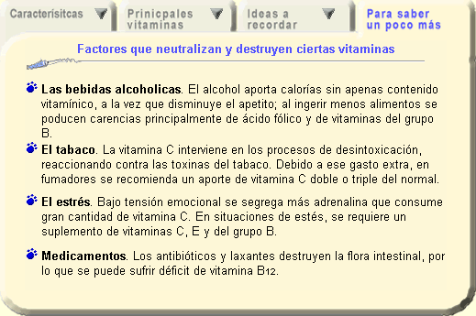
Figura 21 – Factores que neutralizan las vitaminas
El desarrollo del apartado dedicado a los minerales es paralelo al de las vitaminas. El alumno deberá ser capaz, tras la lectura y comprensión de los estos contenidos, de saber cuáles son las funciones de los minerales, su clasificación y los principales minerales. Al igual que en las vitaminas, se ofrece la posibilidad en una solapa interactiva de profundizar más en el conocimiento de cada uno de los minerales.
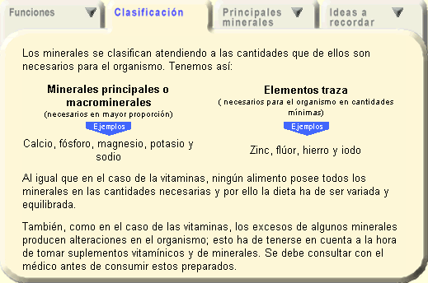
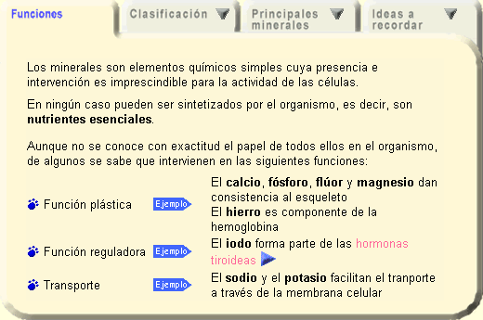
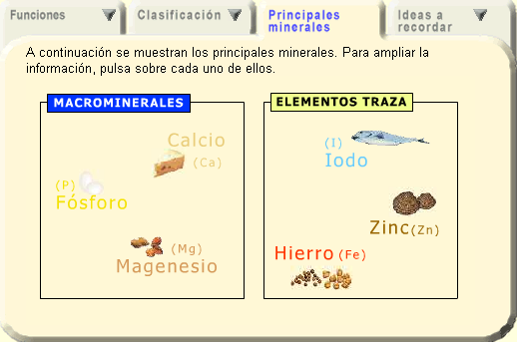
Figura 22 – Funciones y clasificación de los minerales

6ª Sesión.
El agua
Repaso del bloque I
La primera parte de esta sesión se dedicará al tema del agua para así concluir con los contenidos del bloque I. Se presenta el agua como componente fundamental del cuerpo humano. En las dos primeras solapas se tratan los conceptos básicos y las funciones que el agua tiene en nuestro organismo.
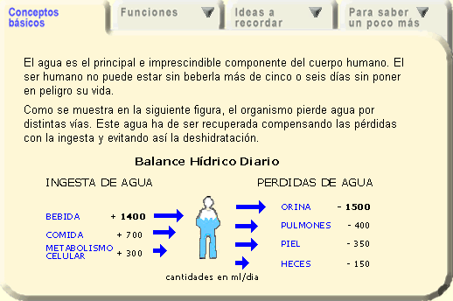
Figura 23 – Conceptos básicos y funciones del agua
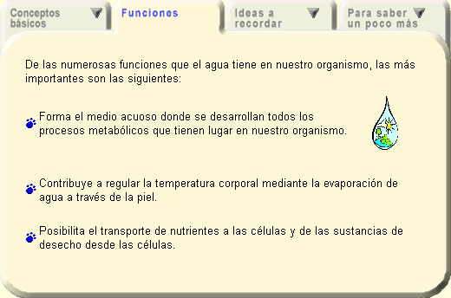

A continuación, el profesor propondrá a los alumnos ampliar los conocimientos hablando acerca de las variaciones de las necesidades de agua en diferentes situaciones.
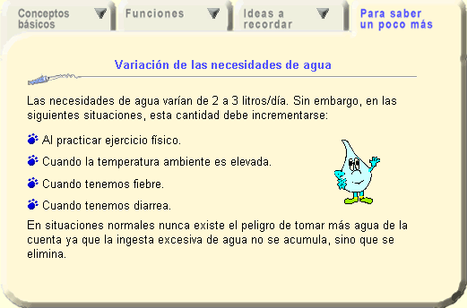
Figura 24 – Variaciones de las necesidades de agua

La segunda parte de esta sesión sería deseable dedicarla a repasar los contenidos de todos los apartados del bloque I. Para ello se invita a los alumnos a una lectura atenta de todas y cada una de las solapas ‘Ideas a recordar’ de cada uno de los apartados del bloque ya tratados.

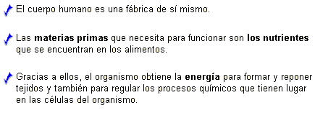Alimentación y Nutrición

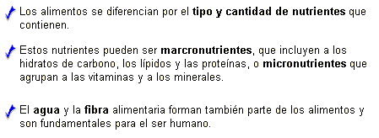
Los nutrientes

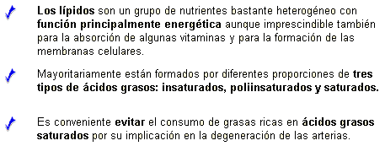
Los lípidos

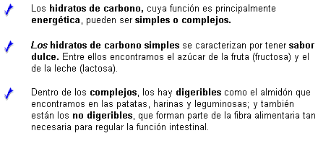
Los hidratos de carbono

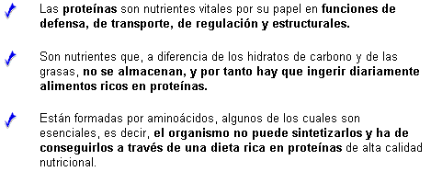
Las proteínas

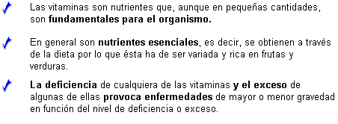
Las vitaminas

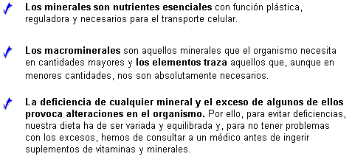
Los minerales

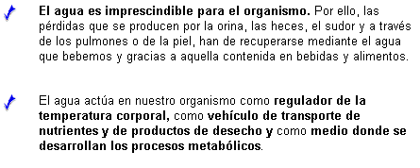
El agua

7ª Sesión.
Actividades de fijación - bloque I

Al comienzo de esta sesión se podría animar a los alumnos a realizar una lectura rápida de las solapas de repaso, actividad con la que concluíamos la sesión anterior. Esto facilitará la realización de las actividades de fijación del bloque por parte de los alumnos.
Comenzaremos proponiendo la realización de las actividades de iniciación del bloque una vez más. Esto les servirá para comprobar que han avanzado con la adquisición de nuevos conocimientos.
A continuación se animará al alumno a que complete las actividades de fijación I y II de este bloque. Si el profesor detecta que el porcentaje de respuestas correctas es bajo, se podría dedicar parte de la siguiente sesión a incidir de nuevo sobre los contenidos relativos a conceptos de este bloque en los que se han detectado carencias. Nuevamente, en al Anexo III el profesor encontrará las respuestas a todas las preguntas planteadas.
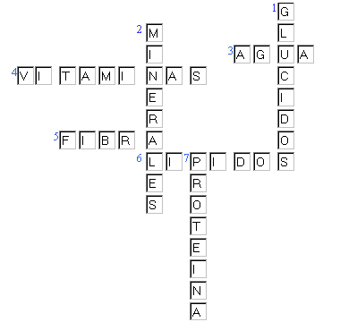
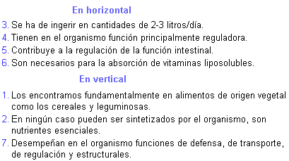
Para terminar se propone la actividad de fijación III, que consiste en completar un crucigrama.

Figura 25 – Crucigrama

8ª Sesión.
Introducción al bloque II
Actividades de iniciación del bloque II
Grupos de alimentos
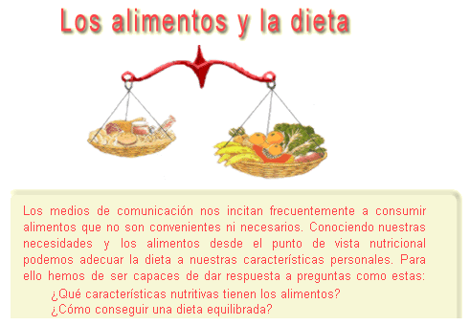
Se comienza esta sesión preguntando al alumnado acerca de lo que saben sobre los alimentos y la dieta. Se propone establecer un diálogo cuyo eje verse sobre la introducción de este bloque.
Figura 26 – Portada bloque II
A continuación los alumnos entrarían a responder las preguntas de iniciación del bloque II, ‘Los alimentos y la dieta’. Al igual que en el bloque I se dará al alumnado un tiempo prudencial para responder a las preguntas y después se comentarán en grupo las dudas surgidas.

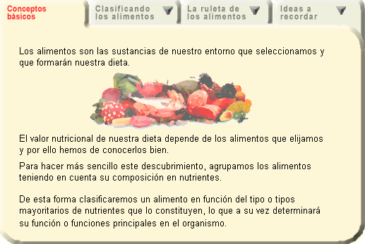
La última actividad para esta sesión será la lectura de los cuatros subapartados (las cuatro solapas) del apartado correspondiente a ‘Grupos de alimentos’ (figura 24).

Figura 27 – Grupos de alimentos (Solapas 1 y 2)

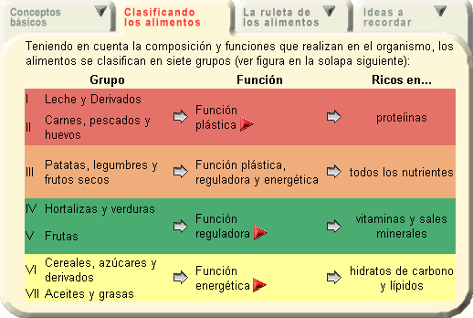
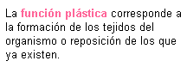
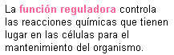
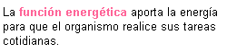

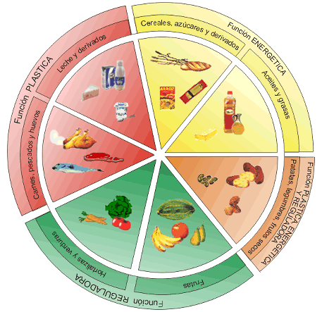
Al final de esta lectura, el profesor explicará con detalle él significado de la ruleta de los alimentos (tercera solapa), resaltando su importancia por su capacidad de resumir la clasificación. También sobre ella se podría aprovechar para reforzar los conceptos de alimentos plásticos, reguladores y energéticos, fundamentales en la unidad didáctica.
Figura 28 – La ruleta de los alimentos

9ª Sesión.
Alimentos plásticos
Alimentos reguladores
Actividad complementaria: Etiquetado de los alimentos
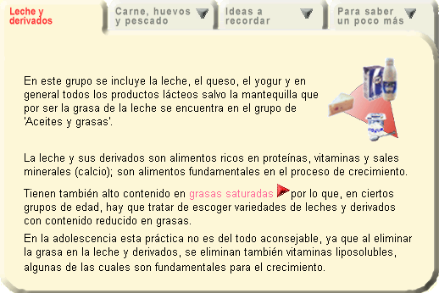
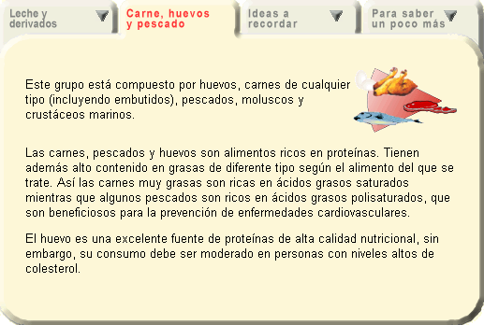
En esta sesión se hablará primeramente sobre la leche y sus derivados y sobre las carnes, huevos y pescados, como alimentos plásticos (Figura 29)

Figura 29 – Alimentos con función plástica

A continuación se propone leer acerca de los alimentos con función reguladora: verduras y frutas.
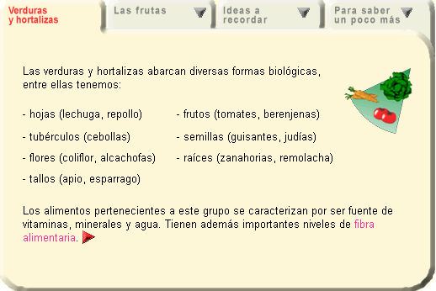
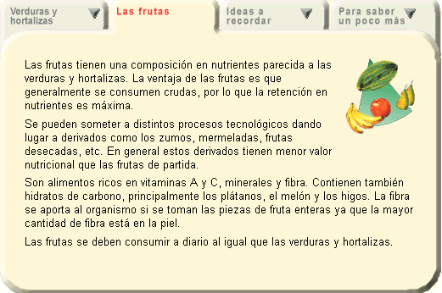
Figura 30 – Alimentos con función reguladora
Una vez finalizada la labor de lectura por parte de los alumnos, se les invitará a que realicen la actividad complementaria denominada “Etiquetado de los alimentos”.
El trabajo durante esta sesión les resultará así mucho más entretenido ya que podrán interactuar más con el sistema completando las cuestiones que sobre el tema se plantean.
En esta actividad se desarrollarán contenidos referentes a la información que las etiquetas deben contener. Este aspecto es fundamental para dar respuesta a uno de los puntos básicos que propone el Diseño Curricular Base, ‘Las personas como consumidores’.

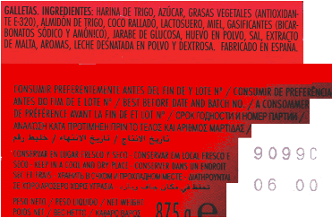
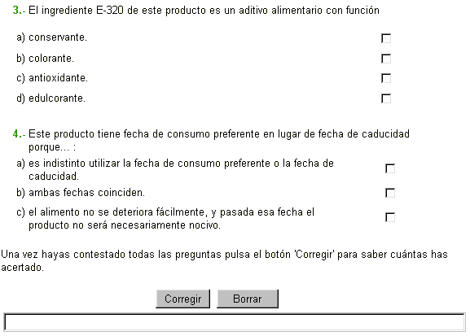
Figura 31 – Actividad de Etiquetado: etiqueta y preguntas
Para verificar la buena comprensión del material presentado se han preparado tres actividades específicas en las que el alumno ha de estudiar unas etiquetas y contestar a unas preguntas. Se propone al profesor que presente otras etiquetas o que, como actividad adicional, sugiera a los alumnos que aporten una etiqueta comentada para la siguiente sesión.

10ª Sesión.
Alimentos energéticos
Alimentos con función múltiple
En propone dedicar esta sesión a continuar con la lectura de las solapas referidas a grupos de alimentos, centrándonos en los energéticos. (Figura 32)

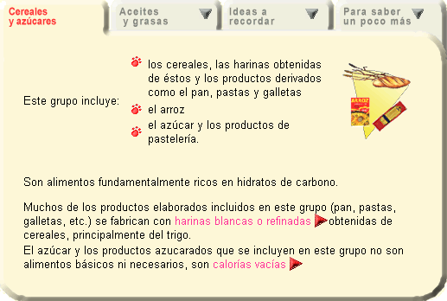
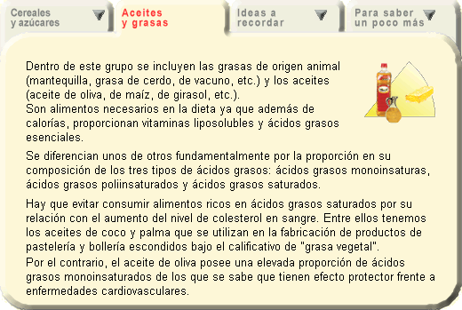
Figura 32 – Alimentos con función energética

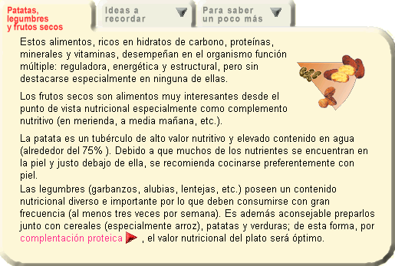
A continuación vendría la hora del estudio detenido de la solapa correspondientes a los alimentos con función múltiple.
Figura 33 – Alimentos con función múltiple

Tras esta lectura dedicada a conceptos básicos, se podría dedicar el resto de la sesión al conjunto de solapas ‘Para saber un poco más’ de cada uno de los grupos de alimentos. Se propone una puesta en común de aquellos contenidos referentes a consejos y curiosidades relativas a los cuatro grupos de alimentos tratados en esta sesión:
Alimentos plásticos  Los derivados lácteos (nata, yogur, queso), sus orígenes y propiedades nutritivas.

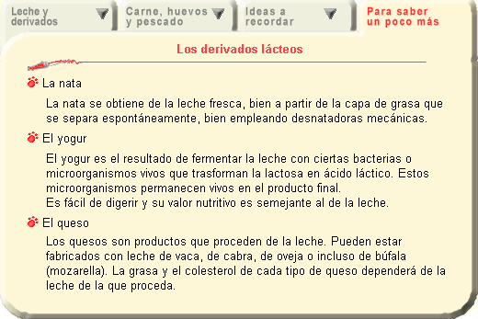
Figura 34 – Derivados lácteos
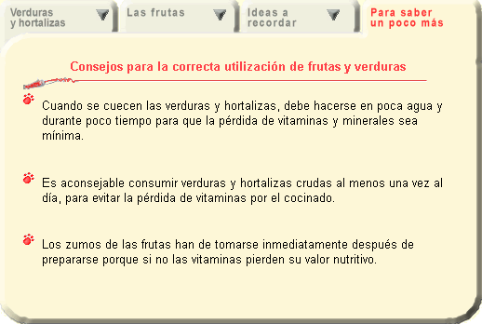
Alimentos reguladores  Consejos para la correcta utilización de frutas y verduras desde el punto de vista nutricional.
Figura 35 – Consejos sobre las verduras

Alimentos energéticos  Consejos sobre la utilización de las grasas en la alimentación (ver Figura 36).

Alimentos múltiples  Concepto de “complementariedad proteica” como el efecto positivo que supone el ingerir ciertos alimentos conjuntamente (ver Figura 37).

Figura 36 – Consejos sobre las grasas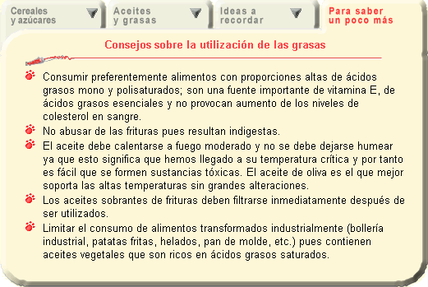
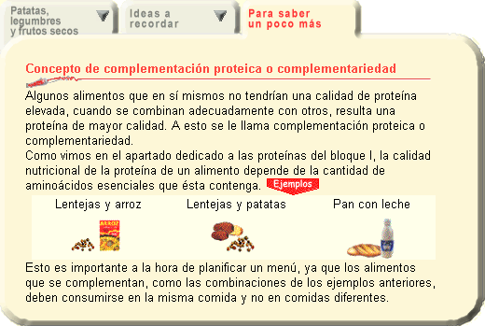
Figura 37 – Complementariedad proteica

11ª Sesión.
Repaso tipos de alimentos
Dieta equilibrada
Actividad complementaria: Menú semanal
Como primera actividad de esta sesión se sugiere repasar los contenidos de este bloque II vistos hasta el momento; se pueden utilizar para ello las solapas de ‘Ideas a recordar’.
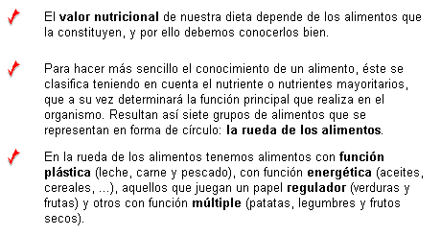
Grupos de alimentos

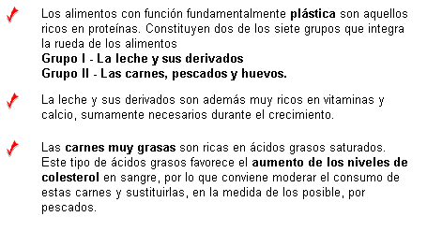
Alimentos plásticos

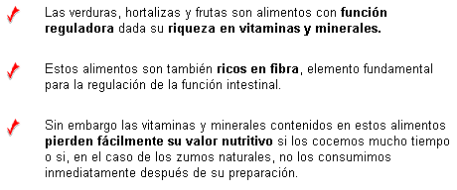
Alimentos reguladores

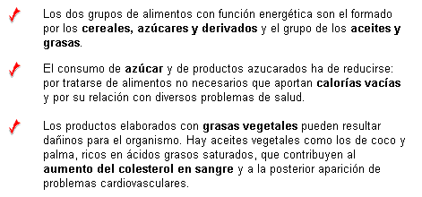
Alimentos energéticos

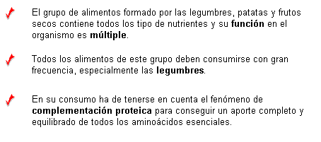
Alimentos con función múltiple

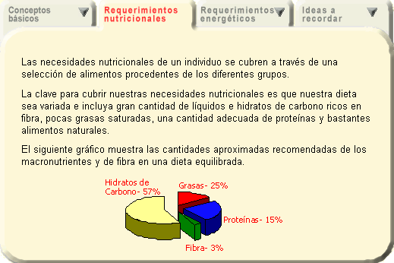
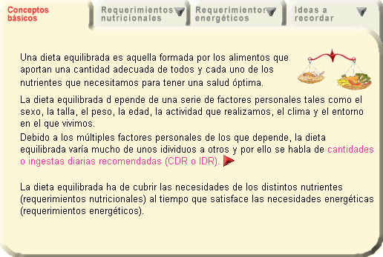
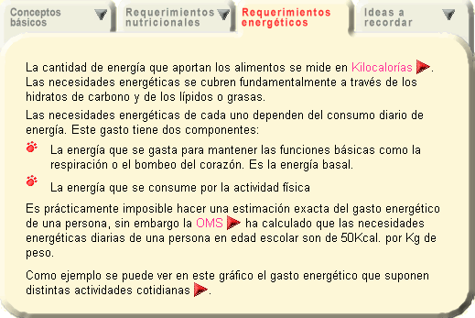
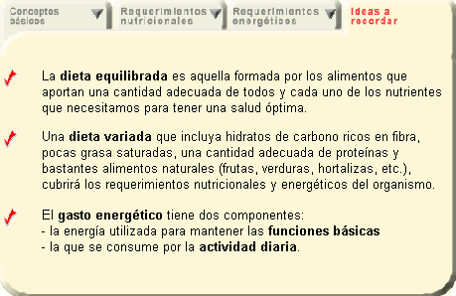
Una vez que se han afianzado estos conocimientos se propone acabar la parte teórica del bloque II con la lectura y comentario de las cuatro solapas relativas a la dieta equilibrada.
La lectura de este último conjunto de solapas nos permitirá entrar en otra de las actividades complementarias propuestas: ‘El menú diario’.
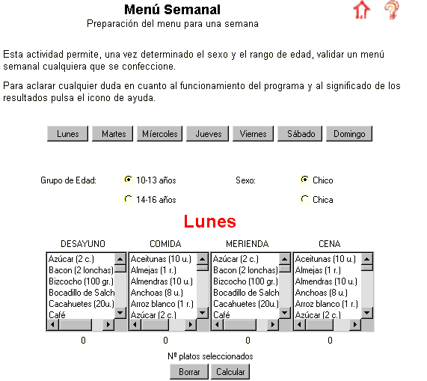
El trabajo a realizar en esta actividad, interactiva y flexible, afianzará los conocimientos que los alumnos han ido adquiriendo acerca de la dieta y su importancia.
Figura 38 – Actividad Menu Semanal (I)
En ella se propone al alumno y a la alumna que, una vez han determinado su sexo y rango de edad al que pertenecen, configuren un menú semanal. Elegirán para cada día de la semana y para cada una de las comidas aquello que consideren más adecuado, teniendo en cuenta lo aprendido hasta el momento y la tabla que se presenta en la actividad donde se incluyen como referencia datos de las frecuencias de consumo recomendadas de ciertos productos.
A continuación evaluará los contenidos nutricionales y energéticos del menú configurado.
El programa mostrará además de los totales ingeridos de diferentes nutrientes, los desajustes frente a las cantidades diarias recomendadas de cada uno de ellos (Figura 39).

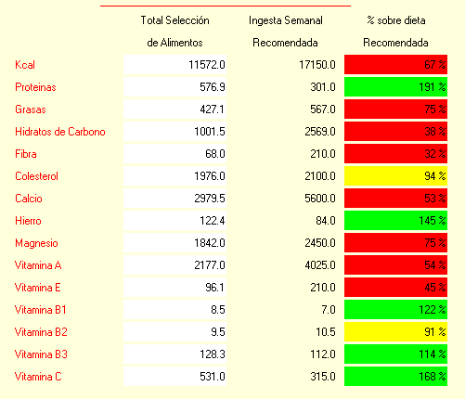
Figura 39 – Actividad Menú Semanal (II)

Pulsando el botón de ayuda de la actividad en la aplicación se obtendrá más información acerca de la interpretación de los resultados.

12ª Sesión.
Actividades de fijación – bloque II
Actividad complementaria: Master Mind
Al principio de esta sesión se animará al alumno a realizar las actividades de fijación de este bloque. Si el profesor observa que el porcentaje de respuestas correctas es bajo realizará un repaso enfatizando los puntos en los que haya detectado una asimilación menor.
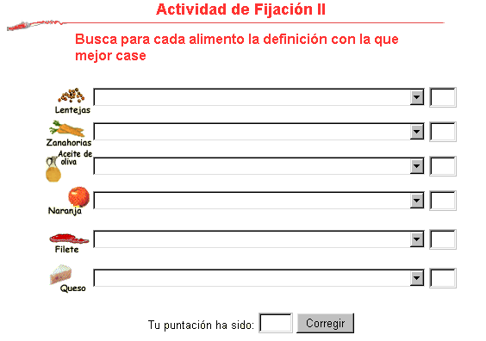
Las dos primeras actividades son cuestionarios tipo test de respuesta múltiple (ver en Anexo III las preguntas y las correspondientes respuestas). La tercera actividad que se propone es una prueba en la que se deben de enlazar los alimentos que aparecen a la izquierda con una de las frases que se muestran en los menús desplegables correspondientes.
Figura 40 – Actividad de fijación II

Para completar los objetivos de la unidad didáctica se presenta la actividad complementaria denominada ‘Mastermind’ (Figura 41).
Con una filosofía parecida al famoso juego, al alumno se le presentarán aleatoriamente un nutriente en el lado superior izquierdo y cuatro alimentos. Deberá intentar ordenarlos de izquierda a derecha en función de la cantidad que, de dicho nutriente, haya en 100 gramos de cada uno de los alimentos que se presentan. Tendrá cuatro oportunidades y se le irá indicando el número de alimentos bien colocados en cada intento. En el botón de ayuda de la actividad se puede obtener más información del funcionamiento.
Se dejará a los alumnos jugar durante un tiempo, y al final se les propondrá que comenten qué es lo que más les ha llamado la atención, haciendo una puesta en común sobre la composición de los alimentos que se han visto en el juego.

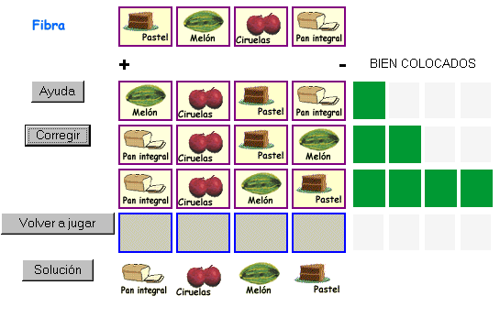
Figura 41 – Mastermind

13ª Sesión.
Introducción al bloque III
Actividades de iniciación del bloque III
Enfermedades asociadas a la dieta
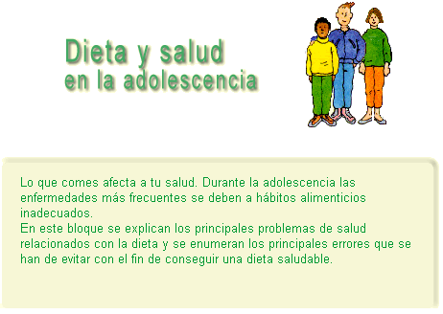
El objetivo de este bloque es que los alumnos comprendan y asuman que la salud está estrechamente ligada con la dieta. Al empezar la sesión los alumnos y alumnas deberán reflexionar y poner en común sus conocimientos en cuanto a las enfermedades que van asociadas a la dieta. Al finalizar este pequeño debate se les propone una lista corta de preguntas dentro del marco de las actividades iniciales de este bloque.
Figura 42 – Portada bloque III

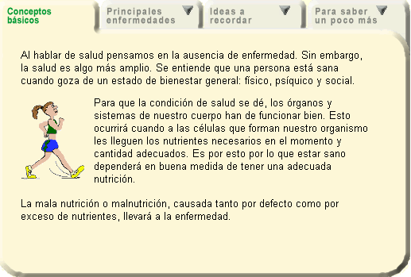
El siguiente paso es hacer un recorrido por el primer apartado de este bloque, referente a las enfermedades asociadas a la dieta.
- Habrá de hacerse hincapié en el sentido amplio del término salud y el efecto que la nutrición tiene sobre ella.
Figura 43 – Enfermedades asociadas a la dieta – conceptos básicos

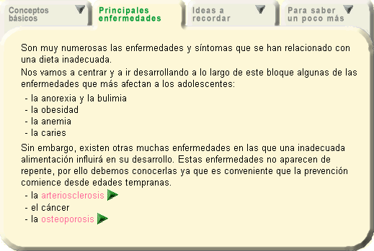
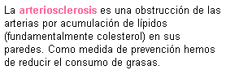
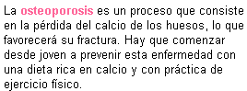
- Se pondrá especial énfasis en que los síntomas y enfermedades relacionados con la dieta no aparecen de repente y lo importante que es su conocimiento y prevención.

Figura 44 – Enfermedades asociadas a la dieta – principales enfermedades

En esta misma sesión se propone hacer referencia, en la solapa “Para saber un poco más”, al problema de la desnutrición. Con intención de concienciar a los alumnos de este problema la unidad didáctica cuenta con un mapa en el que aparecen sombreadas aquellas regiones del mundo en las cuales más del 10% de la población sufre desnutrición.

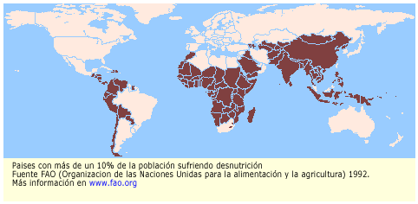
Figura 45 – Países con problemas de desnutrición

14ª Sesión.
Peso y salud
Nutrición y salud en la adolescencia
Actividad complementaria: Índice de masa corporal
La primera parte de esta sesión se propone dedicarla a diversos aspectos relativos al peso y su relación con la salud.
Primeramente se aprenderá a diferenciar entre sobrepeso y obesidad.
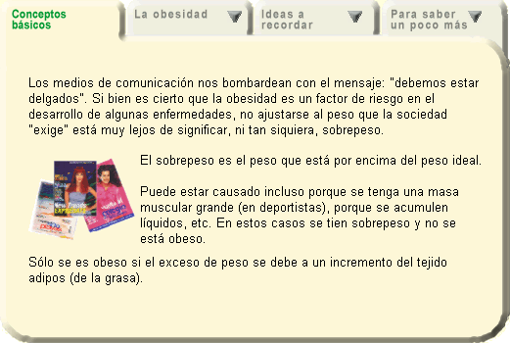
Figura 46 – Sobrepeso
A continuación se leerá acerca de los problemas que la obesidad conlleva y las medidas para evitarla y corregirla.
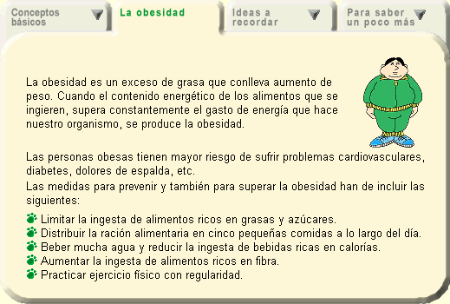
Figura 47 – Obesidad

El apartado ‘Para saber un poco más’ se dedica al estudio del Indice de Masa Corporal. Se destaca su importancia como indicador para medir el sobrepeso y se muestra como calcularlo.
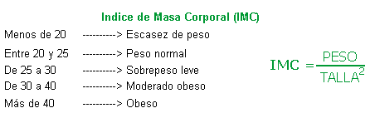
Una vez que se ha aprendido sobre este índice, se podría proponer a los alumnos acudir a la actividad complementaria relacionada con este apartado. Se trata de aquella titulada ‘Indice de Masa Corporal’. El programa que aquí se ha preparado permite calcular dicho índice rápida y fácilmente.
En esta actividad el alumno habrá de indicar sus datos de peso y talla; al pulsar en ‘calcular’ obtendrá el IMC correspondiente. El resultado deberá de contrastarlo con los valores presentados en la tabla que aparece en el correspondiente apartado de aspectos teóricos y reproducida nuevamente en la actividad complementaria.
Este programa ofrece también la posibilidad al alumno de calcular IMC suponiendo la misma estatura y pesos en un entorno de +/- 10 kilos. El objetivo de esta opción es concienciar al alumno del amplio margen de pesos superiores que le mantendrían dentro de un ‘peso normal’
Para concluir la sesión se propone leer el último grupo de solapas de este bloque ‘Nutrición y la salud en la adolescencia’. Después de ello el alumno deberá saber:
- Cuáles son las características específicas de la nutrición en los adolescentes en cuanto a los requerimientos de nutrientes (ver Figura 48),

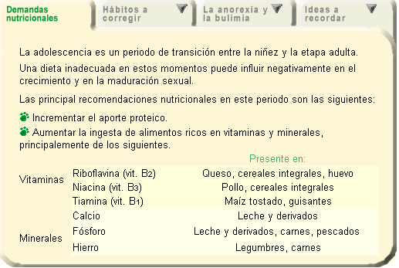
Figura 48 – Demandas nutricionales en la adolescencia
- los hábitos inadecuados, en cuanto a nutrición se refiere, típicos de los jóvenes y que deberían corregirse (Figura 49).

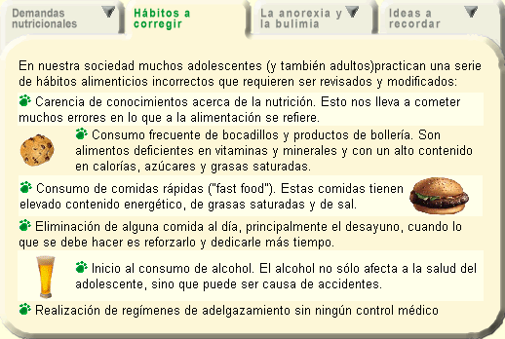
Figura 49 – Hábitos a corregir

- el problema de la bulimia y la anorexia cuya incidencia se incrementa día a día entre los adolescentes. (Figura 50).
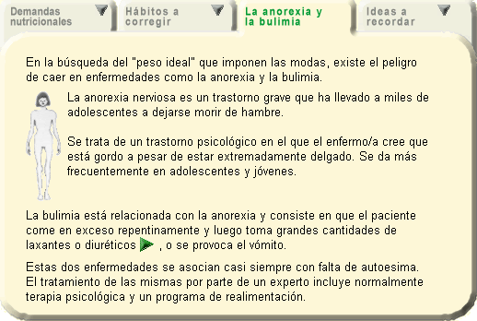

Figura 50 – Anorexia y Bulimia

15ª Sesión.
Repaso bloque III
Actividad complementaria: Evaluación final
Actividad complementaria: Enlaces de interés
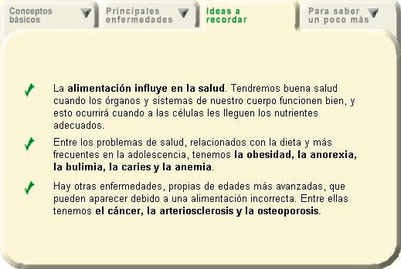
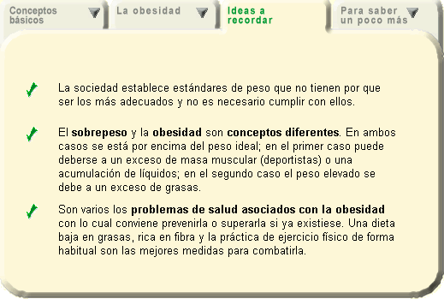
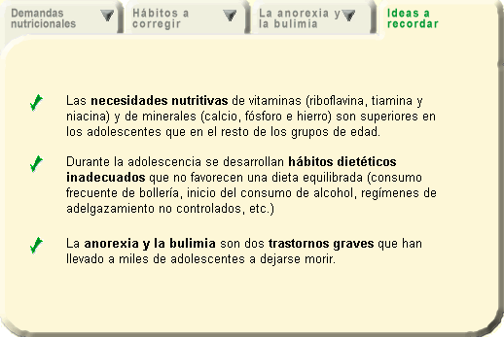
La primera parte de esta última sesión se propone dedicarla a repasar los contenidos desarrollados a lo largo de este tercer bloque. Para ello se animaremos a los alumnos a la lectura atenta de las solapas ‘Ideas a recordar’ de los tres apartados tratados.

Figura 51 – Ideas a recordar bloque III

A continuación se sugiere al profesor a que utilice la actividad complementaria: Evaluación final, como un ejercicio más para evaluar el aprendizaje en cuanto a contenidos del alumno y de la alumna.
Por último y siempre que sea posible, se podría proponer a los alumnos que navegaran por Internet buscando recursos acerca de la Nutrición Humana. Como guía para esta actividad de navegación se sugieren una serie de dirección que el alumno encontrará en la actividad complementaria: Enlaces de interés.

EVALUACIÓN

Las características de la evaluación de esta unidad que se ha propuesto son las siguientes:
- Continua. Se pretende evaluar no de forma puntual, sino mediante una evaluación formativa, continua durante el proceso. Lo que se pretende identificar con ello son las dificultades y los avances que se van produciendo en el aprendizaje de los alumnos y de las alumnas.
- Amplia. Han de tratar de evaluarse no sólo los contenidos relativos a conceptos sino también los contenidos relativos a procedimientos y a valores que se deducen de los objetivos planteados en el apartado correspondiente de esta guía.
- Compartida por los alumnos y el profesor. Se considera de gran importancia que los alumnos tomen conciencia de sus avances, de sus estancamientos y de sus retrocesos, relacionándolos con el esfuerzo realizado y haciéndose responsables de su propio aprendizaje.

Evaluación del aprendizaje
Para la evaluación del conocimiento se proponen las siguientes actividades.
- Realización de un mapa conceptual por ellos mismos. La comparación de mapas conceptuales, inicial y final, servirá para que los alumnos contemplen el cambio conceptual que en ellos se ha operado y valoren su aprendizaje, y para que revisen los conceptos erróneos que han quedado superados, consolidando los nuevos.
- Cumplimentación nuevamente de las actividades de iniciación de cada bloque. La comparación de respuestas a dichas preguntas al comienzo y al final (pretest y post-test), permiten objetivar y cuantificar el cambio conceptual operado a lo largo de la unidad didáctica.
- Resolución del test propuesto en Actividades Complementarias como Evaluación final. Estas preguntas han sido diseñadas para medir no solamente contenidos conceptuales, sino también procedimientos y habilidades.

Evaluación del proceso
Se propone la observación externa y diario de clase del profesor. Ambas herramientas permitirán recoger observaciones sobre actitudes y sobre todos los aspectos cualitativos difíciles de medir mediante pruebas finales.

ÍNDICE DE FIGURAS

Figura 1 – Mapa conceptual 5
Figura 2 – Página principal de entrada 7
Figura 3 - Portadas de los tres bloques 7
Figura 4 - Actividades de iniciación (ejemplo bloque I) 8
Figura 5 - Ejemplo de contenidos (bloque I – Alimentación y nutrición) 9
Figura 6 – Actividades complementarias 9
Figura 7 – Portada del Bloque I 11
Figura 8 – Clasificación de los nutrientes 12
Figura 9 – Los nutrientes: para saber un poco más 13
Figura 10 – Los lípidos: Funciones y composición 13
Figura 11 – Los lípidos: clasificación 14
Figura 12 – Los lípidos: el colesterol 14
Figura 13 – Los hidratos de carbono: funciones 15
Figura 14 – Los hidratos de carbono: clasificación 15
Figura 15 – Las proteínas: funciones 16
Figura 16 – Las proteínas: clasificación 16
Figura 17 – Los hidratos de carbono: la fibra alimentaria 17
Figura 18 – Las proteínas de origen animal y vegetal 17
Figura 19 – Características de las vitaminas 18
Figura 20 – Principales vitaminas 18
Figura 21 – Factores que neutralizan las vitaminas 19
Figura 22 – Funciones y clasificación de los minerales 19
Figura 23 – Conceptos básicos y funciones del agua 20
Figura 24 – Variaciones de las necesidades de agua 21
Figura 25 – Crucigrama 24
Figura 26 – Portada bloque II 25
Figura 27 – Grupos de alimentos (Solapas 1 y 2) 25
Figura 28 – La ruleta de los alimentos 26
Figura 29 – Alimentos con función plástica 27
Figura 30 – Alimentos con función reguladora 27
Figura 31 – Actividad de Etiquetado: etiqueta y preguntas 28
Figura 32 – Alimentos con función energética 29
Figura 33 – Alimentos con función múltiple 29
Figura 34 – Derivados lácteos 30
Figura 35 – Consejos sobre las verduras 30
Figura 36 – Consejos sobre las grasas 31
Figura 37 – Complementariedad proteica 31
Figura 38 – Actividad Menu Semanal (I) 34
Figura 39 – Actividad Menú Semanal (II) 35
Figura 40 – Actividad de fijación II 36
Figura 41 – Mastermind 37
Figura 42 – Portada bloque III 38
Figura 43 – Enfermedades asociadas a la dieta – conceptos básicos 38
Figura 44 – Enfermedades asociadas a la dieta – principales enfermedades 39
Figura 45 – Países con problemas de desnutrición 39
Figura 46 – Sobrepeso 40
Figura 47 – Obesidad 40
Figura 48 – Demandas nutricionales en la adolescencia 41
Figura 49 – Hábitos a corregir 42
Figura 50 – Anorexia y Bulimia 42
Figura 51 – Ideas a recordar bloque III 43

BIBLIOGRAFÍA

A continuación se detallan los libros que han servido de referencia a lo largo de la elaboración de esta unidad didáctica y en los que se puede ampliar información.

MATAIX, J. y CARAZO, E.(1995): Nutrición para Educadores. Madrid. Diaz de Santos

CLAYMAD, C.B. (1991): Dieta y Nutrición - Biblioteca médica familiar. Leon. Everest

ROSELLÓ, M.J. y PALLÁS, R.J. (1993): Comer bien para vivir mejor. Madrid. Editorial Popular

GRANDE COVIAN, F.(1998): Nutrición y Salud. Madrid. Ediciones Temas de Hoy

DAL-RE M. (1997): Los Alimentos y la Salud. Madrid. Aguilar

ELMADFA I. y otros (1989): La gran guía de la composición de los alimentos. Barcelona. Oasis

LOPEZ NOMDEDEU C. y NAJERA MORRONDO. P (1995): Comedores Escolares. Madrid. MEC

BUSS, D., TYLER H. y otros (1985): Manual de Nutrición. Zaragoza. Editorial Acribia

BOBILLO, M (1991): Guía práctica de la Alimentación. Madrid. Pirámida

FLORES SARRIÓN, M.J. y GÓMEZ GÓMEZ S. (1997): Biología y Geología 3º ESO. Madrid. Akal

GRANADOS MARTÍNEZ F. y LÓPEZ FENOY, V (1997): Biología y Geología 1º BUP. Edelvives

ARRIBAS C. y ESPAÑA, J. A. y otros (1998): Biología y Geología 3º ESO. Edelvives

BRUSI, D. y otros (1998): Biología y Geología 3º ESO. Madrid. Santillana

DÍAZ, F., GARCÍA. A. y otros (1994): Biología y geología 3º ESO. Madrid. McGraw Hill

ANEXO I - Mapa conceptual

ANEXO II - Especifiaciones técnicas.

Los contenidos de la unidad didáctica que aquí se presentan han sido realizado en lenguaje HTML (HyperText Markup Language) con extensiones JavaScript y Java por lo que requiere para su visualización de un explorador WEB. Las especificaciones técnicas mínimas son las siguientes:
- Navegador de Internet:
- Microsoft Internet Explorer 4.0 o superior
- Netscape Comunicator 4.04 o superior
- Sistema operativo Windows 95/98/NT
- Procesador Pentium 133 o superior
- 32 Mb Memoria RAM
- Monitor color
- resolución recomendada: 800x600 pixeles
- color recomendado: “color verdadero 24 bits”
- Modem y Conexión a Internet (si se accede a través de la red)

Adicionalmente para poder acceder a alguna de las facilidades interactivas de la unidad didáctica es necesario tener instalado el “plug-in” de Macromedia Flash. Este está accesible en la dirección de internet http:\\www.macromedia.com

ANEXO III – Soluciones de las actividades

BLOQUE I- ACTIVIDADES INICIALES

- Si comemos mucha cantidad de alimentos es seguro que estaremos bien nutridos
Verdadero
Falso

- Necesitamos energía para mantener nuestra temperatura corporal
Verdadero
Falso

- Las vitaminas se encuentran en los alimentos en grandes cantidades
Verdadero
Falso
- Los hidratos de carbono son indispensables para la contracción muscular, que requiere mucha energía
Verdadero
Falso
Verdadero
Falso

- El azucar común, el que se utiliza en la mesa, recibe también el nombre de glucosa
Verdadero
Falso

- Los acidos grasos esenciales se llaman así porque se obtienen de un tipo de esencia
Verdadero
Falso
- Existe al menos un alimento que posee todas las vitaminas y en las cantidades necesarias para el organismo
Verdadero
Falso
- Al igual que la carencia, un exceso de vitaminas puede ser perjudicial
Verdadero
Falso
Verdadero
Falso
- El agua no constituye una fuente de energía, por lo tanto no engorda

- Cuando estamos enfermos y tenemos fiebre no conviene que bebamos agua

Verdadero
Falso
BLOQUE I- ACTIVIDADES FIJACIÓN I

- Los aminoacidos esenciales pueden ser fabricados por el organismo

Verdadero
Falso

- La calidad nutricional de las proteínas de las legumbres es mayor que la calidad nutricional de las proteínas de la carne
Verdadero
Falso

- Lípido es sinónimo de grasa

Verdadero
Falso
- En cuál(es) de las siguientes funciones juegan un importante papel las proteínas
- En el crecimiento de los huesos
- En el transporte de oxígeno en el organismo
- En el crecimiento de las uñas
- En la defensa del organismo frente a agentes externos

- Las grasas se encuentran únicamente en los alimentos de origen animal
Verdadero
Falso
Verdadero
Falso
Verdadero
Falso

- Algunos hidratos de carbono que forman parte de la fibra alimentaria tienen un importante papel en la regulación de la función intestinal
Verdadero
Falso

- A temperatura ambiente los alimentos ricos en lípidos siempre los encontramos en estado sólido

- Algunos aceites vegetales como el de coco y palma, muy utilizados en la elaboración de alimentos industriales, provocan aumento de los niveles de colesterol en sangre
Verdadero
Falso
- Las vitaminas hidrosolubles son aquellas que:
- Evitan el raquitismo
- Contienen agua
- Se encuentran principalmente en el aceite de girasol
- Se disuelven en agua

- El tomar suplementos de vitaminas y minerales nunca puede causar ningún trastorno al organismo

BLOQUE I- ACTIVIDADES FIJACIÓN II

- Un aporte adecuado de proteínas en la dieta es necesario para el correcto funcionamiento de nuestro sistema inmunitario
Verdadero
Falso
- El retraso en la maduración sexual y en el crecimiento se produce por una deficiencia de zinc
Verdadero
Falso

- El bajo consumo de alimentos ricos en lípidos puede provocar carencia de algunas vitaminas
Verdadero
Falso

- Los alimentos ricos en lípidos tienen en su composición una mezcla de los tres tipos de acidos grasos. De los alimentos que se indican a continuación, ¿cuáles son ricos en acidos grasos saturados y por tanto aumentan el nivel de colesterol en sangre?
- Aceite de maíz
- Almendras
- Aceite de oliva
- Bollería industrial fabricada con aceite de coco

- ¿Cuál o cuáles de los siguientes alimentos añadirías a un plato de legumbres para poder obtener un aporte completo y equilibrado de todos los aminoácidos esenciales?
- Una cucharada de aceite
- Un pellizco de sal
- Un puñado de arroz hervido

- ¿Cuáles de los siguientes sistemas son necesarios para que los nutrientes lleguen hasta las células y los alimentos sean aprovechados?
- el digestivo, el respiratorio y el excretor
- el digestivo
- el digestivo, el circulatorio y el excretor
- el digestivo, el respiratorio, el circulatorio y el excretor

- De la lista que se presenta a continuación, son nutrientes:
- el arroz
- el agua
- los minerales
- los glúcidos
- la leche

- De los siguientes aceites vegetales, señala aquellos ricos en ácidos grasos saturados
- el aceite de girasol
- el aceite de coco
- el aceite de oliva
- el aceite de palma

- ¿Cuál o cuáles de las siguientes propiedades diferencia a la vitamina A de la vitamina C?
- La vitamina A se almacena en el organismo y la vitamina C no
- La vitamina A es soluble en agua y la vitamina C no
- La vitamina C es soluble en agua y la vitamina A no

- ¿Cuáles de las siguientes enfermedades son consecuencia de una deficiencia de alguna vitamina?
- El beri-beri
- El sarampión
- El bocio
- El escorbuto

BLOQUE II- ACTIVIDADES INICIALES

- Las verduras y hortalizas son una fuente estupenda de vitaminas y minerales
Verdadero
Falso

- Las frutas son especialmente ricas en grasas
Verdadero
Falso

- La leche desnatada tiene menos vitaminas que la leche entera
Verdadero
Falso

- A diferencia de la leche, los derivados como el yogur, queso, etc. son pobres en calcio
Verdadero
Falso

- El consumo de verduras y hortalizas crudas no es aconsejable
Verdadero
Falso
Verdadero
Falso
- Las verduras son ricas en fibra
Verdadero
Falso
- Todos los alimentos fabricados con "grasas vegetales" son más adecuados para el organismo que los fabricados con grasas de origen animal

- Las harinas refinadas tienen más vitaminas mientras que las harinas integrales
Verdadero
Falso
- Es más adecuado desde el punto de vista nutricional cocer las patatas con piel

Verdadero
Falso

- Cuando dormimos nuestro organismo no consume energía

Verdadero
Falso

BLOQUE II- ACTIVIDADES FIJACIÓN I

- De los alimentos que se enumeran a continuación cuáles desempeñan en nuestro organismo una función principalmente reguladora
- Lechuga
- Chocolate
- Pan
- Naranja
- Arroz
- El consumo de alimentos ricos en ácidos grasos poliinsaturados es menos perjudicial para el corazón que el consumo de alimentos ricos en ácidos grasos saturados
Verdadero
Falso
Verdadero
Falso

- El consumo de leche desnatada como sustitutivo de la leche entera está recomendado siempre
Verdadero
Falso

- ¿Cuál o cuáles de los siguientes elementos no están presente en un zumo de frutas recién preparado y si lo está en las piezas de fruta antes de preparar el zumo?
- Las vitaminas
- Los hidratos de carbono
- La fibra
- Los minerales

- Desde el punto de vista nutritivo, da exactamente igual consumir arroz y lentejas en la misma comida que en comidas separadas
Verdadero
Falso

- Hablar de Kilocalorías es equivalente a hablar de...
- calorías
- Calorías
- Kilojulios

- El consumo de algunas grasas vegetales lleva asociado un mayor riesgo de aumento del nivel de colesterol en sangre que el de las grasas animales.

- ¿Cuáles de los siguientes alimentos tienen menor cantidad de ácidos grasos saturados y por tanto son más beneficiosos desde el punto de vista de las enfermedades cardiovasculares?
- Sardinas
- Cordero asado
- Hígado
- Atún

- Supongamos que hoy tu menú consiste en un plato de espaguetis, un filete con patatas, un yogur y agua. ¿Con qué alimento deberías complementar tu ingesta para que estuvieran representados todos los grupos de alimentos y el menú resultase más adecuado?
- con una fruta
- con un pedazo de tarta
- con un refresco
- con un poco de pan

- De las siguientes frutas, ¿cuáles son especialmente ricas en hidratos de carbono?
- Las fresas
- Los plátanos
- Los melocotones
- El melón
- Los higos
- ¿Cuál o cuáles de las siguientes alimentos favorecen el incremento de colesterol en sangre?

- una pieza de fruta del tiempo
- unas sardinas asadas
- un plato de verdura hervida
- un "donut"
- una barra de pan
- un pedazo de chorizo

BLOQUE II- ACTIVIDADES FIJACIÓN II

- La grasa de origen animal está mayoritariamente formada por ácidos grasos poliinsaturados
Verdadero
Falso
- Desde el punto de vista nutritivo, cuanto más cocida esté una verdura será mucho mejor vista nutritivo
Verdadero
Falso

- ¿En cuáles de las siguientes situaciones se produce consumo de energía basal?
- al subir una montaña
- al ver la TV
- al respirar
- al hacer la digestión

- ¿Cuáles de las siguientes prácticas conviene evitar en relación con los alimentos ricos en lípidos o grasas?
- Consumir preferentemente alimentos con grasas monoinsaturadas
- Calentar el aceite de fritura a fuego fuerte
- Consumir bollería industrial, patatas fritas y helados
- Abusar de las frituras

- El consumo de leche desnatada como sustituto de la leche entera se recomienda en personas con riesgo de padecer enfermedades cardiovasculares porque...
- ha perdido la mayor parte de las vitaminas liposolubles
- tiene menor cantidad de ácidos grasos saturados
- tiene menor cantidad de ácidos grasos poliinsaturados
- tiene mayor proporción de agua

- Las harinas blancas o refinadas tienen un valor nutritivo reducido ya que se han perdido algunos de los nutrientes que tenían los cereales originarios

Verdadero
Falso

- ¿Cuáles serían aproximadamente las necesidades energéticas por día que debería cubrir un adolescente de 50 Kg.?
- 1000 Kcal/día
- 3500 Kcal/día
- 1750 Kcal/día
- 2500 Kcal/día

- ¿Cuál o cuáles de los siguientes elementos están presentes en cantidades importantes en las legumbres y no en las patatas ni en los frutos secos?
- Las vitaminas
- Los hidratos de carbono
- La fibra
- El agua

- Al calcular la cantidad de cada uno de los nutrientes que incluye nuestra dieta, el total de las proteínas debe resultar superior al de los hidratos de carbono
Verdadero
Falso

- Los requerimientos nutricionales varían de una persona a otra
Verdadero
Falso
BLOQUE III - ACTIVIDADES INICIALES

- Una persona que ingiere alimentos en exceso es una persona malnutrida
Verdadero
Falso
Verdadero
Falso
Verdadero
Falso
Verdadero
Falso
Verdadero
Falso
- La anorexia y la bulimia son enfermedades relacionadas con la alimentación

- Decir que una persona tiene sobrepeso equivale a decir que es obeso

Verdadero
Falso
Verdadero
Falso
Verdadero
Falso
Verdadero
Falso
Verdadero
Falso
- Para combatir la obesidad lo mejor es prescindir del desayuno

- Durante la adolescencia el consumo de hierro debe ser alto

- El desayuno es la comida del día de la que más se puede prescindir

- La osteoporosis es una enfermedad relacionada con los huesos que nada tiene que ver con la dieta

- Las necesidades de proteínas son mayores durante la adolescencia

- Estar sano es sinónimo de no tener ninguna enfermedad

- El cáncer se puede prevenir

BLOQUE III - ACTIVIDADES DE FIJACIÓN

- Los bocadillos y la bollería son un perfecto complemento de la dieta de cada día
Verdadero
Falso
- La desnutrición puede provocar daños irreversibles en el organismo
Verdadero
Falso
- ¿Cuáles de las siguientes prácticas nos ayudarán a prevenir la osteoporosis?
- Tomar el sol con moderación
- Hacer ejercicio físico
- Tomar suplementos de minerales incluso sin vigilancia médica
- Seguir una dieta rica en calcio

- ¿Cuáles de los siguientes consejos darías a alguién que quiere evitar la obesidad?
- Que ingiera toda la ración alimentaria diaría en un máximo de 3 comidas
- Que evite los alimentos ricos en fibra como las legumbres
- Que evite tomar alcohol
- Que practique ejercicio con regularidad
- Que sustituya los alimentos en azúcares por otros ricos en grasas

- El Indice de Masa Corporal (IMC) tiene en cuenta sólo el peso de la persona
Verdadero
Falso

- ¿Qué características tienen en común enfermedades como la osteoporosis, la ateriosclerosis y el cáncer?

- Aparecen de repente
- Hay que tomar medidas de precaución contra ellas desde edades tempranas
- La obesidad es un factor de riesgo en todas ellas
- Las características de la dieta influyen en su desarrollo

- Siempre que se esté por encima del peso ideal se es obeso
Verdadero
Falso

- La anorexia y la bulimia deben ser tratadas por expertos
Verdadero
Falso

- ¿Cuáles de los siguientes nutrientes merecen un especial refuerzo durante la adolescencia?
- Los lípidos ricos en ácidos grasos saturados
- La fructosa
- Las vitaminas
- El Calcio

- El ejercicio físico ayuda a prevenir la osteoporosis
Verdadero
Falso
- Una adolescente que mide 1m 53cm y pesa 52Kg, se diría según el
- índice de masa corporal que...
- tiene escasez de peso
- presenta un peso normal
- tiene sobrepeso
- padece obesidad

- ¿Qué consejos darías a un amigo que quiere cuidar su salud y por tanto busca una alimentación sana?
- El desayuno es suprimible como comida principal
- Disminuye el consumo de carnes y aumenta el de pescado, legumbres, frutas y cereales
- Un buen bollo a media mañana es un complemento adecuado
- Aprende sobre la nutrición; esto te llevará a cometer menos errores
- Bebe agua en abundancia y evita las bebidas alcohólicas
- Dirígete tu mismo una dieta de adelgazamiento

EVALUACIÓN FINAL

- ¿Cuáles de las siguientes funciones realiza el agua en el organismo?
- Contribuye a regular la temperatura corporal
- Favorece la absorción del calcio
- Contribuye a la defensa del organismo
- Posibilita el transporte de nutrientes

- ¿En cuáles de las siguientes situaciones el organismo consume de energía basal?
- al practicar natación
- al ver la TV
- al respirar
- cuando se está durmiendo

- ¿Cuál o cuáles de los siguientes alimentos tienen función reguladora en el organismo ?
- Los cereales
- La leche
- Las legumbres
- Las frutas

- ¿Cuáles de las siguientes dolencias tienen clara asociación con la dieta?
- La gripe
- La anemia
- La osteoporosis
- La anorexia

- ¿Cuál o cuales de los siguientes minerales dan consistencia al esqueleto?
- El fósforo
- El Flúor
- El sodio
- El hierro

- ¿Cuál o cuales de las siguientes vitaminas son liposolubles y por tanto su exceso se almacena en el organismo?
- La vitamina E
- La vitamina D
- El retinol
- La tiamina

- El Indice de Masa Corporal de una persona que pesa 70 kg. y mide 170 cm. es:

- 30,15 kg/m²
- 10,30 kg/m²
- 24,22 kg/m²
- 40,11 kg/m²

- ¿Cuál o cuáles de las siguientes prácticas son adecuadas en relación con los lípidos o grasas?
- Consumir preferentemente alimentos con grasas monoinsaturadas
- Calentar el aceite de fritura a fuego fuerte
- Consumir bollería industrial, patatas fritas y helados
- Abusar de las frituras

- ¿Cuál o cuáles de las siguientes funciones no desempeñan las proteínas en el organismo?
- Función plástica
- Función reguladora
- Transporte
- Regulación de la temperatura corporal

- ¿Cuál o cuales de los siguientes consejos darías a una persona que intenta perder peso por un problema de obesidad?
- Evita los alimentos ricos en fibra
- Reduce al mínimo la ingesta de agua
- Agrupa la ración alimentaria en el menor número de comidas
- Practica ejercicio de forma regular

- De los siguientes hidratos de carbono, ¿cuáles son azúcares simples?
- El almidón
- La lactosa
- La fructosa
- La glucosa

- De los alimentos que se indican a continuación, ¿cuáles son ricos en ácidos grasos saturados?
- El aceite de maíz
- Las almendras
- El aceite de oliva
- La bollería industrial fabricada con grasas vegetales como el aceite de coco

- ¿Cuáles de las siguientes informaciones no son siempre necesarias en las etiquetas de los alimentos?
- De qué está hecho
- Cómo se ha de conservar
- Qué es el producto
- Cómo se usa

- En una dieta equilibrada, ¿cuáles de los siguientes grupos de alimentos deberían estar incluidos?

- El grupo de las frutas y hortalizas
- El de los aceites y grasa
- El grupo de la leche y sus derivados
- El grupo de las patatas, legumbres y frutos secos

- ¿Cuáles de los siguientes nutrientes son macronutriente?
- El almidón
- El retinol
- El iodo
- Los lípidos

- De los alimentos que se citan a continuación , ¿cuáles son especialmente ricos en hierro?
- Las legumbres
- La carne
- Las patatas
- El hígado

- ¿En cuál o cuales de los siguientes nutrientes se tiene que ver incrementada la dieta de un adolescente?
- En calcio
- En sacarosa
- En riboflavina
- En hierro

- ¿Cuáles son las tres funciones básicas de los nutrientes en nuestro organismo?
- Función de transporte
- Función de regulación
- Función energética
- Función estructural

- ¿Cuál de las siguientes combinaciones muestra las cantidades aproximadas recomendadas de los macronutrientes y fibra en una dieta equilibrada?
- Hidratos de carbono (25%), grasas (57%), proteínas ( 15% ) y fibra (3% )
- Hidratos de carbono (57%), grasas (25%), proteínas ( 15% ) y fibra (3% )
- Hidratos de carbono (57%), grasas (25%), proteínas ( 3% ) y fibra (15% )
- Hidratos de carbono (15%), grasas (25%), proteínas ( 3% ) y fibra (57% )

- ¿Cuál o cuáles de las siguientes alimentos favorecen el incremento de colesterol en sangre?
- una ensalada bien aliñada con aceite de oliva
- un pedazo de chorizo
- unas sardinas asadas
- un "donut"

Si se dispone del navegador adecuado también se puede acceder desde entornos OS/2 o Linux

